Creación del Repositorio en Github

1. Se selecciona new, y se declara pulico

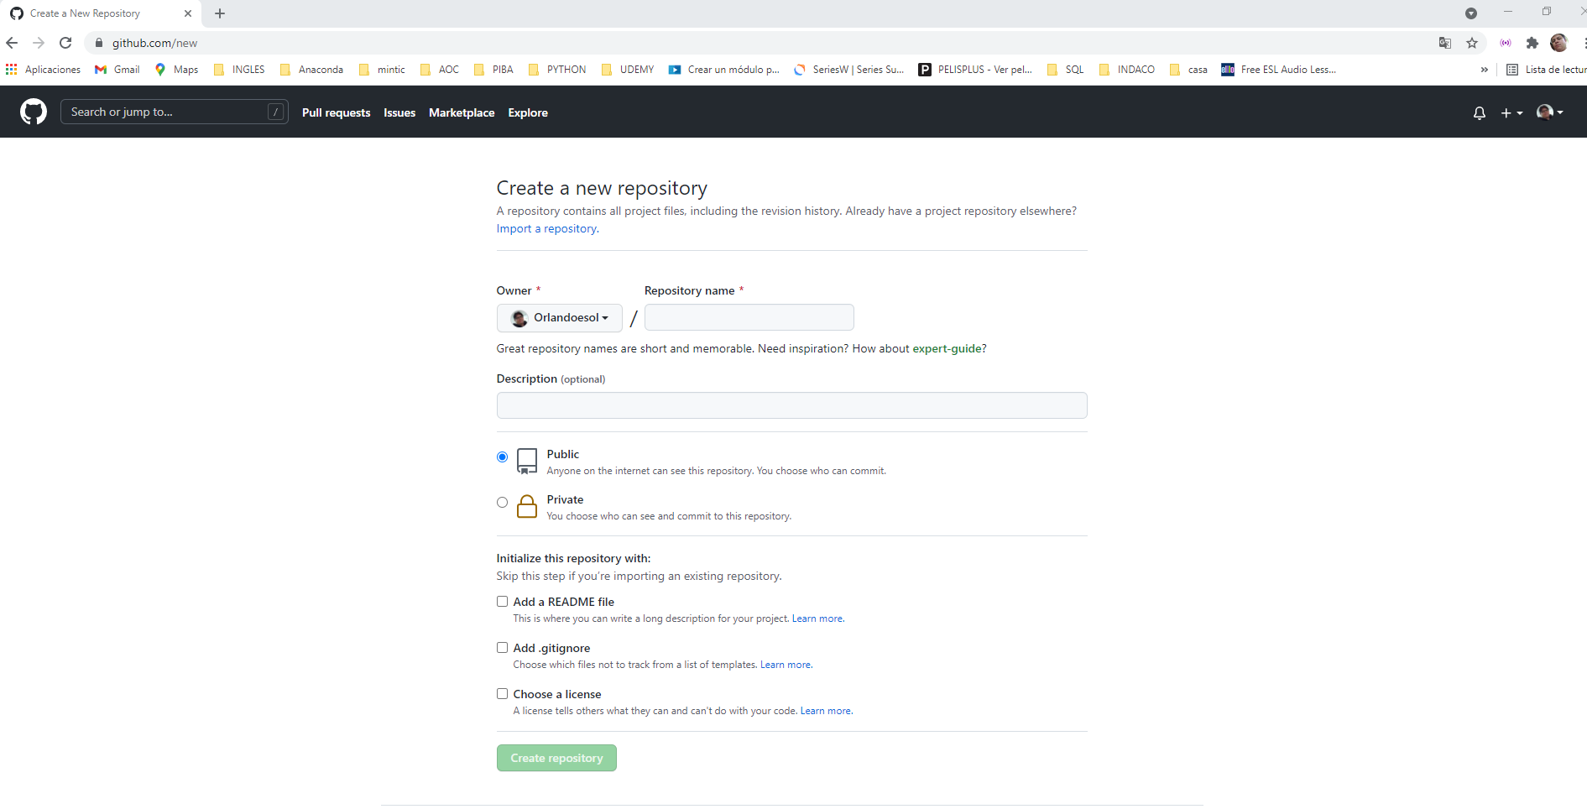

1. Se da el nombre Al repositorio

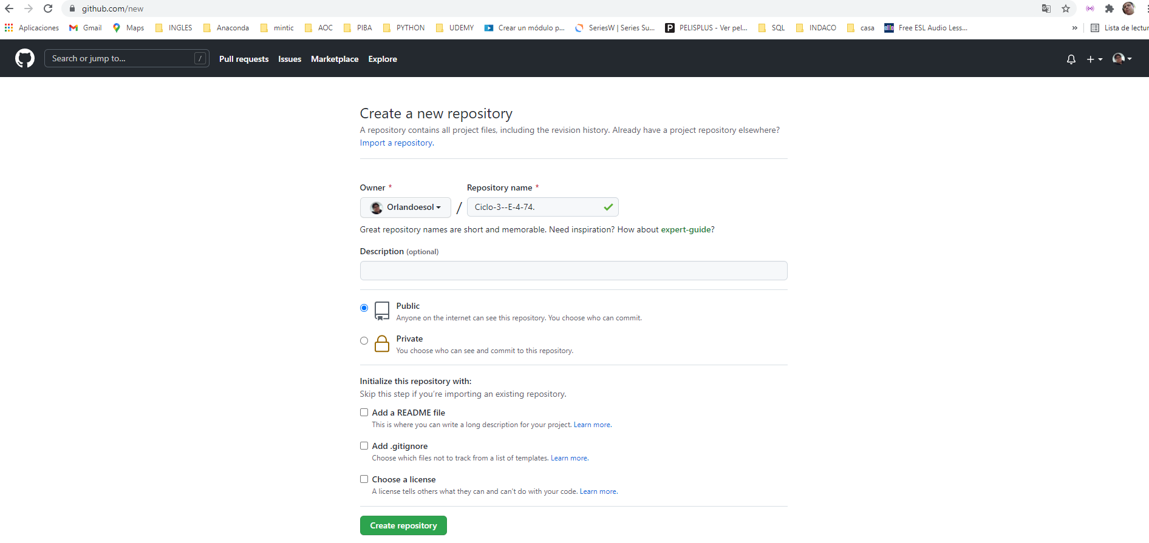

1. Se clic en Create repository



1. Evidenciamos la creación del repositorio

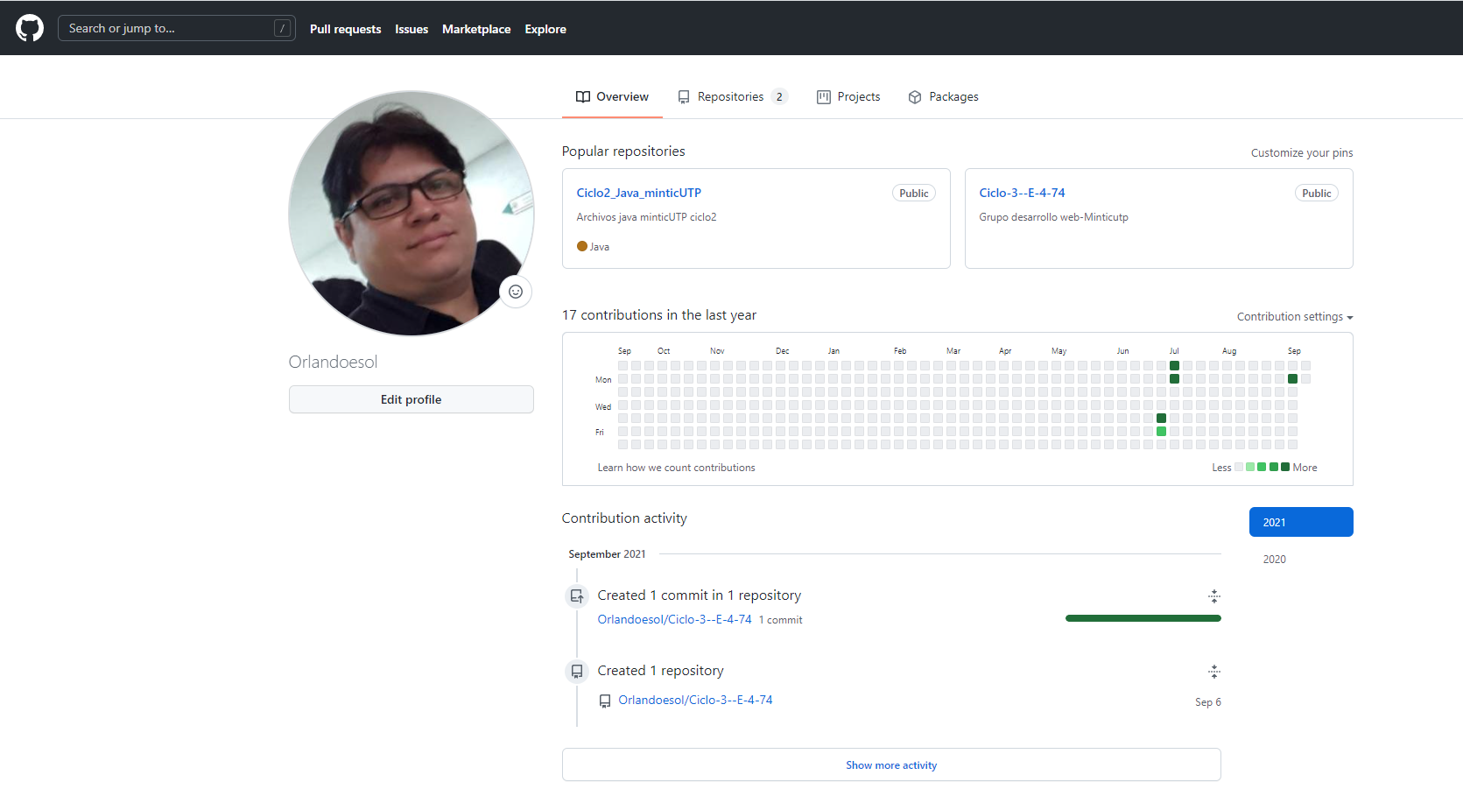

1. Invitar colaboradores o crear el equipo de trabajo, dando clic en settings

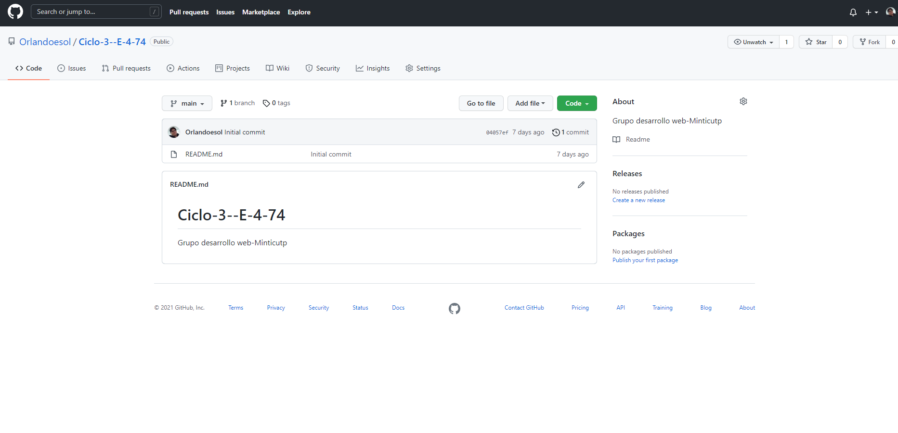

1. Para hace r las invitaciones se da clic en Manage acces

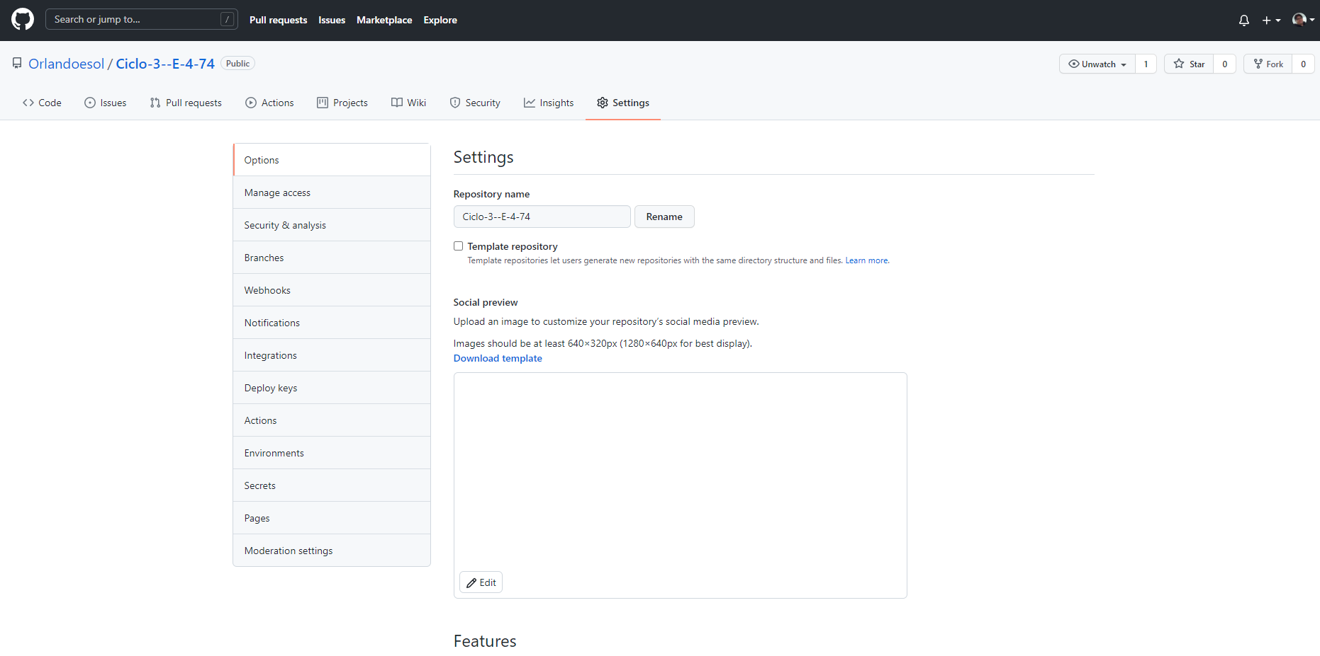

1. Para invitar un colaborador se ca clic en Invite a Collaborator

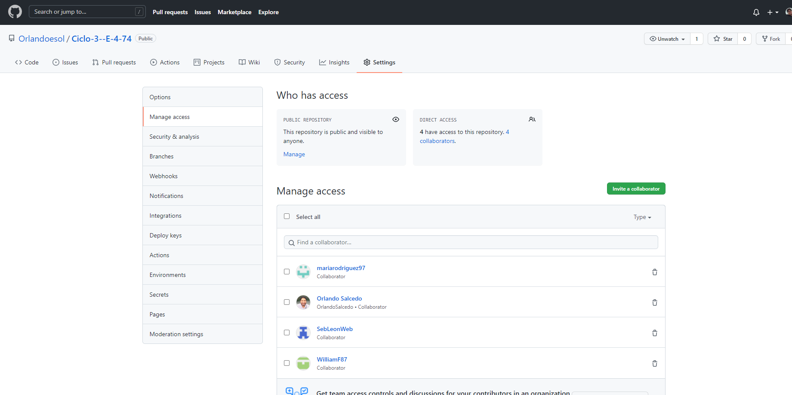

1. En la siguiente interfaz se escribe el correo del colaborador, preferiblemente que este registrado en github

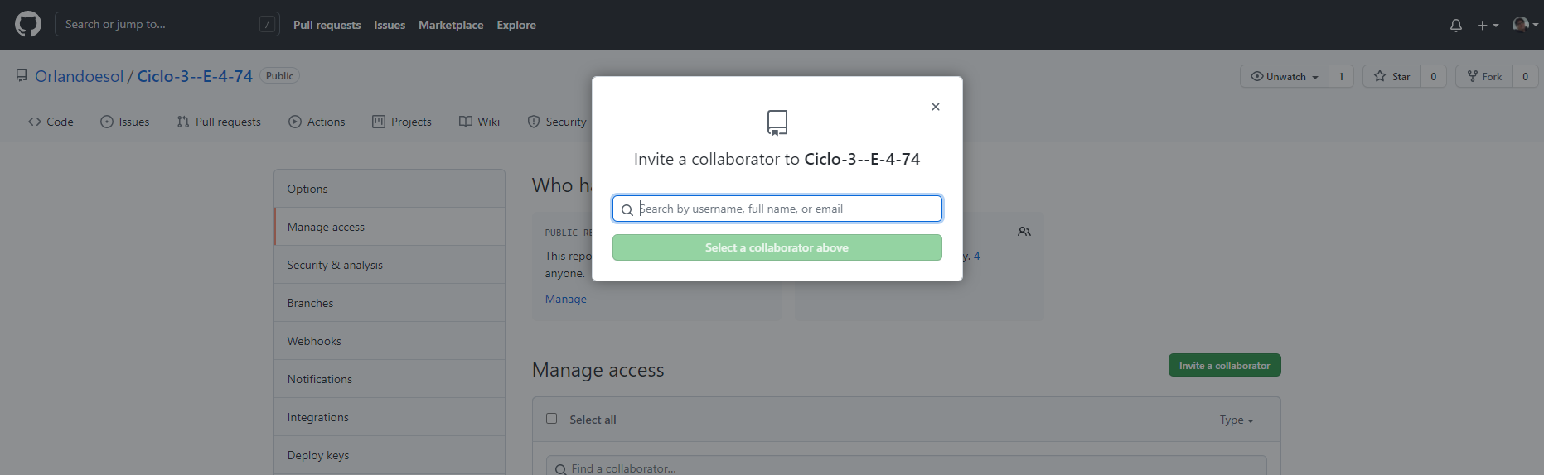

1. Evidencia del grupo de trabajo. Scrum Team

